Информация о публичной презентации общественности и профессиональному сообществу результатов педагогической деятельности преподавателя русского языка и литературы государственного бюджетного профессионального образовательного учреждения «Владикавказский торгово-экономический техникум» Баскаевой Залины Яковлевны
- Опыт работы Баскаевой Залины Яковлевны неоднократно представлялся на различных уровнях:
- на уровне образовательного учреждения:
- на методических советах;
- на заседаниях комиссии языковых дисциплин техникума;
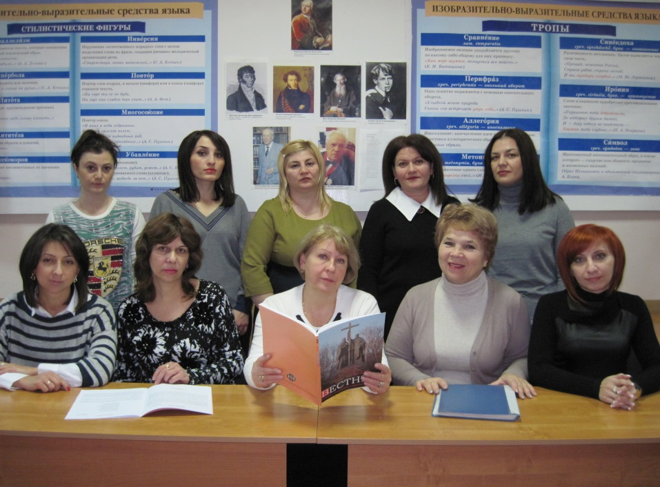
- на региональном уровне:
- на заседаниях республиканской методической секции преподавателей русского языка и литературы;
- на всероссийском уровне:
- на всероссийском образовательном портале педагога www.portalpedagoga.ru;
- на официальном сайте сетевого издания ЧОУ ДПО «Институт переподготовки и повышения квалификации» по адресу https://педработник.рф;
- на официальном сайте Экспертного совета по информатизации системы образования и воспитания при Временной комиссии Совета Федерации по развитию информационного общества в Электронной библиотеке образования, реализуемой при поддержке Минпросвещения России в сетевом издании www.единыйурок.рф.
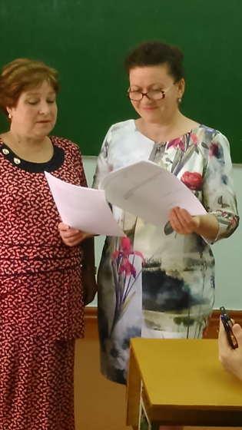
Опыт работы Баскаевой Залины Яковлевны получил высокую оценку педагогического сообщества и общественности.

- Из презентации опыта работы
Баскаевой Залины Яковлевны
Возможность обсуждения и обобщения накопленного за годы работы опыта является очень важной для преподавателя. Являясь активным членом республиканского и техникумовского методических объединений, я имею возможность делиться с коллегами своими мыслям, наработками, удачными находками. А участие во всероссийских сетевых педагогических сообществах позволяет не только распространять свой, но и перенимать опыт педагогов со всей России. Общение с коллегами и единомышленниками всегда приятно и продуктивно.
Так, участвуя в работе республиканского методического объединения, я выступала с сообщениями и докладами на различные актуальные темы:
1. Анализ рабочей программы ОУД.01 Русский язык и литература (30.08.2017г.)
2. «Кушать подано!» Меню литературных героев (15.12.2017г.)
3. «Нужна ли повару литература?» Обсуждение статьи для публикации в СМИ (20.10.2017г.)
4. Словарная работа на уроках русского языка как один из путей развития речи и обогащения словарного запаса учащихся (23.03.2018г.)
5. Обсуждение авторской программы и плана работы творческой группы «Виват» (кружок литературы) (30.08.2018г.)
6. Презентация обобщенного педагогического опыта на тему «Организация проектной деятельности обучающихся средних профессиональных заведений» (23.12.2018г.)
Давала открытые уроки на республиканском уровне:
1. Интегрированный урок литературы (совместно с преподавателем специальных дисциплин Бираговой Фатимой Валерьевной) на тему: «Кутузов и Наполеон в произведениях русских деятелей искусства» (20.10.2017г.)
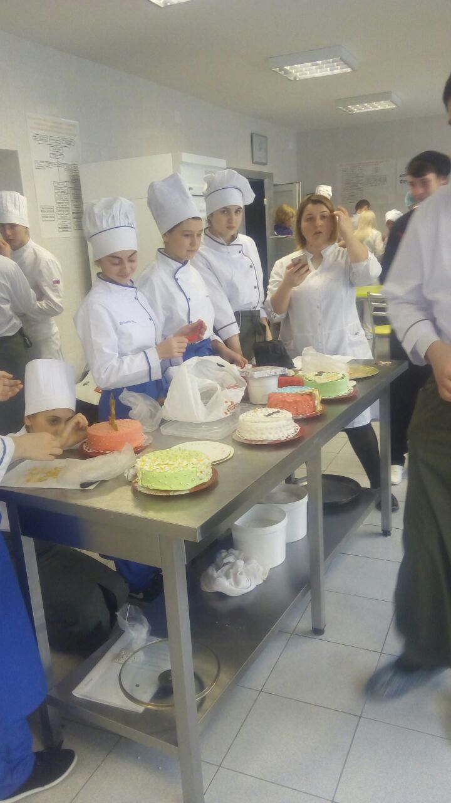 | 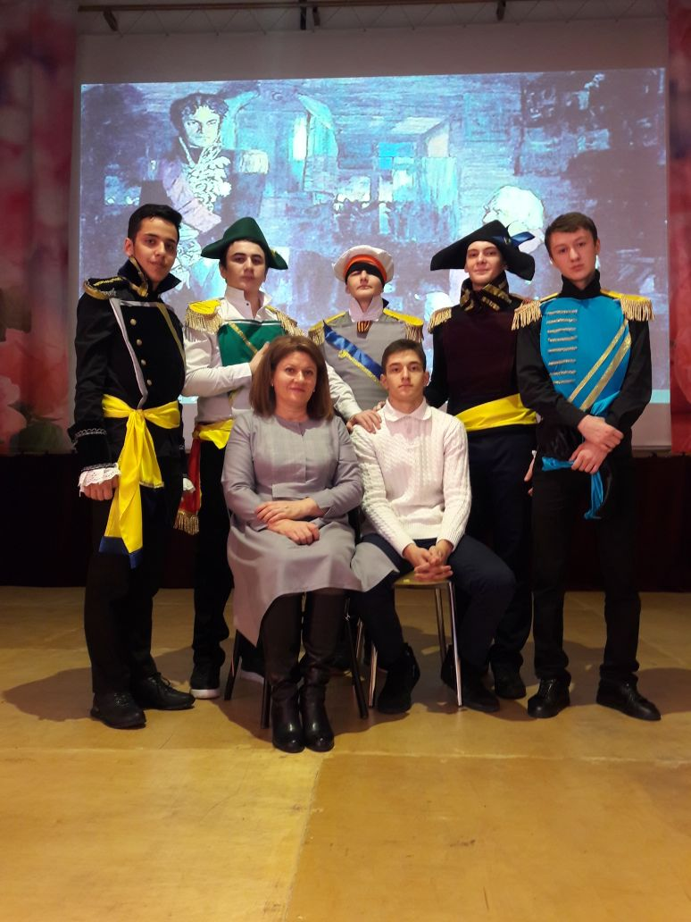

2. Особенности любовной лирики С. Есенина (15.12.2017г.)
3. Урок-музей «О чем поет нам старый патефон…» Лирика военных лет (05.05.2017г.)
4. Бинарный урок литературы и МДК.08.01 Технология приготовления мучных и кондитерских изделий (совместно с мастером производственного обучения Кобаидзе Элиной Тенгизовной)
Особое внимание уделяю внеклассным мероприятиям:
1. Фантазия на тему стихотворений Ирины Гурджибековой: «На старенькой скамейке в парке городском…» (23.03.2018г.
2. Спектакль-феерия «На террасах парижских кафе…» (24.11.2017г.)
Работаю над методической проблемой «Реализация межпредметных связей как одно из направлений повышения качества образования в среднем профессиональном образовании (Русский язык и литература – профессиональные модули»). Поэтому во всей моей работе прослеживается связь со следующими междисциплинарными курсами: МДК.08.01 Технология приготовления мучных и кондитерских изделий; МДК.02.01 Технология приготовления сложных изделий простого и сложного ассортимента; МДК.03.01 Технология приготовления блюд из круп, бобовых и макаронных изделий и др.
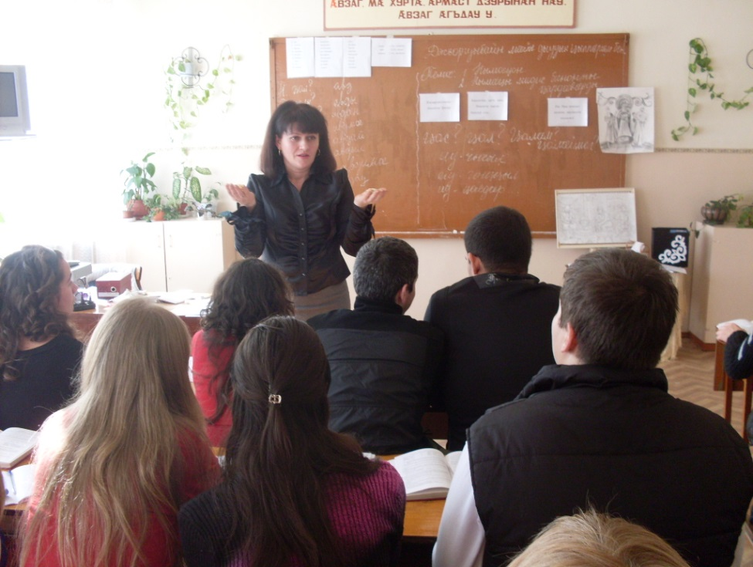
В интернете размещены следующие методические материалы:
1. Авторская публикация в печатном сборнике «Академия педагогических знаний» Статья «Нужна ли повару литература?» http://intel-academy.ru/sbornik/764/42047/
2. Методическая разработка интегрированного урока «Кутузов и Наполеон в изображении российских деятелей искусства» на официальном сайте всероссийского издания «Портал педагога» от 20.05.2016г.
3. Статья «Дорога к профессии» в сетевом издании «Педработник» от 27.04.2018г.
4. Презентация к уроку литературы «Последняя дорога Вазир-Мухтара» в сетевом издании «Педработник» от 03.05.2018 г.
5. Статья «Я прикасаюсь к будущему» Единый урок от 17.04.2019г.
6. Методическая разработка внеклассного мероприятия: Спектакль - феерия «На террасах парижских кафе» на сайте Мультиурок от 02.06.2017г.
7. Методическая разработка открытого урока: «Нет величия там, где нет простоты, добра и правды» на сайте Мультиурок от 02.01.2018 г.
8. Методическая разработка внеклассного мероприятия: «Фантазия на стихотворения Ирины Гурджибековой» на сайте Мультиурок от 17.02.2018г.

